14.2.2013 Výsledky Valentýnský zimní běh 2 Bělským lesem 7 km

Výsledková listina:
14.2.2013 čtvrtek

Valentýnský Zimní běh 2 Bělským lesem 7 km+ canicross 7 km
Start: 16,05 hod. Ostrava-Bělský les-pilinová dráha.
7.ročník (14. závod celkově) na této trati,která se běhá 2x do roka.Jednou 28.12. a pak vždy v polovině února).Teplota 0,0 až +0,3°C.Bezvětří-více zataženo.Povrch mírně zasněžený do 10 cm.Dobře ušlapaný neklouzající trochu vlhký povrch.Podmínky dobré.Trochu pomalejší povrch oproti 28.12.2013 kdy se běželo na suchém povrchu.
Celkově startovalo 6 běžců.
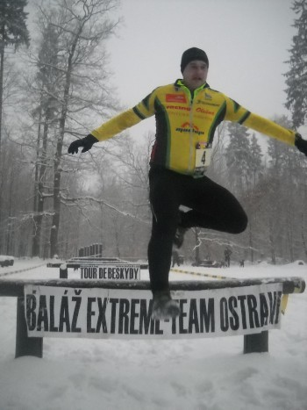
Výsledky 7 km:
1.-2. | Baláž Roman | 65 | Baláž EXTREME-TEAM Ostrava | 29,27 min.
 | CCM-2 | 1. | Louisianský leopardí pes Lola
1.-2. | Esentierová Adéla | 88 | Baláž EXTREME-TEAM Ostrava | 29,27
 | CCW-1 | 1. | Louisianský leopardí pes Cant
3. | Hájková Lenka | 69 | VZS Ostrava | 30,46
 | CCW-2 | 1. | Louisianský leopardí pes Aja
4. | Figura Lukáš | 94 | AVELI MTB Olomouc | 32,26
 | A | 1.
5. | Buchal Ivo | 71 | Racing Olešná Fýdek-Místek | 35,00
 | B | 1.
6. | Benešová Petra | 88 | Opava | 39,32
 | E | 1.

